МИНИСТЕРСТВО ОБРАЗОВАНИЯ И НАУКИ РОССИЙСКОЙ ФЕДЕРАЦИИ

ФЕДЕРАЛЬНОЕ АГЕНТСТВО ПО ОБРАЗОВАНИЮ

ГОСУДАРСТВЕННОЕ ОБРАЗОВАТЕЛЬНОЕ УЧРЕЖДЕНИЕ

ВЫСШЕГО ПРОФЕССИОНАЛЬНОГО ОБРАЗОВАНИЯ

ТЮМЕНСКИЙ ГОСУДАРСТВЕННЫЙ УНИВЕРСИТЕТ

МЕЖДУНАРОДНЫЙ ИНСТИТУТ ФИНАНСОВ, УПРАВЛЕНИЯ И БИЗНЕСА

Кафедра магистерской подготовки

ОРГАНИЗАЦИЯ ЛОГИСТИЧЕСКОЙ ЦЕПИ В ДЕЯТЕЛЬНОСТИ ПРЕДПРИЯТИЙ НЕФТЕГАЗОВОЙ ОТРАСЛИ.

курсовая работа по дисциплине «экономика фирмы»

Выполнил:

студент 1 курса гр.25э903Мг

Ю. М. Заика

Проверила:

Е.П. Киселица

Тюмень

2010

**Содержание:**

Введение 3

1. Логистика в сфере материально-технического обеспечения фирмы. 5

2. Логистическая цепь, как составной элемент логистической системы. 10

3. Построение логистической цепи на предприятиях нефтегазодобывающей отрасли. 15

4. Применения ИТ с целью повышения эффективности логистической цепи нефтегазовых предприятий. 30

Заключение. 37

Список литературы 39

Приложение 42

# Введение

На протяжении пяти последних лет большинство крупных предприятий России, в процессе реорганизации и структурных преобразований внутри компании, столкнулись с проблемой отсутствия реального контроля над системой материально-технического обеспечения (МТО) и прозрачности движения финансовых и материальных потоков.

От эффективной работы всей цепочки МТО - формирования заказов, закупки материально-технических ресурсов, их доставки, распределения и хранения - зависит эффективность деятельности предприятия в целом и успешное выполнение его производственных планов.

Примерная картина затрат предприятия такова:

* доля материальных затрат в общих затратах компании – 50-60%, в том числе на сырьё и материалы – 25-30%;
* затраты на оплату труда – 25-30%;
* отчисления на социальные нужды – до 10%;
* амортизация основных средств – до 5%;
* прочие деенежные расходы – до 5%.

Из этих данных видно, что объёмы затрат на приобритение продукции для её последующей переработки, доработки, монтажа, ремонта, эксплуатации, комплектации и т. д. весьма велики. Очевидно, что закупки – заметная часть деятельности любого предприятия. Расходы на закупки определяют конечную стоимость товаров и услуг предприятия, а споосбы, с помощью которых они осуществляются, оказывают непосредственное влияние на инвестиционную превликательность предприятия, на экономическую эффективность в целом [36, с.33].

В западной специализированной литературе отмечается, что при приобритении сырья и материалов экономия издержек в 1% приносит столько же прибыли, сколько повышение оборота на 20% [36, с.34].

Таким образом, на систему МТО, которая играет важную роль в общественном воспроизводстве, приходится основная часть времени и издержек обращения. Успешное руководство этими статьями расхода является для компании одним из главных рычагов воздействия на стоимость конечного продукта [34, с.3].

Целью курсовой работы является выявление особенности построения логистической цепи на предприятиях нефтегазодобывающей отрасли.

Достижение поставленной цели предопределило необходимость решения следующих основных задач:

1. определить теоретические основы логистической системы;
2. раскрыть принципы организации логистической цепи;
3. проанализировать построение логистической цепи предприятий в нефтегазовой отрасли;

Объект – логистическая система предприятия.

Предмет – организация логистическая цепи в нефтегазодобывающих компаниях.

Повышение эффективности корпоративного бизнеса и конкурентоспособности предприятия в условиях современного рынка в настоящее время непосредственно связано с задачами оптимизации системы материально-технического снабжения, одним из решений которых является эффективное построение логистической цепи.

# 1. Логистика в сфере материально-технического обеспечения фирмы.

В то время как задачи, связанные с управлением производством, получили значительное развитие в предшествующие десятилетия, сфера материально-технического снабжения продолжает оставаться наиболее ресурсоемкой, рутинной и малоэффективной сферой работы многих компаний.

В последние годы в сфере товарного обращения ряда стран произошли существенные преобразования. В хозяйственной практике стали использоваться новые методы и технологии в процессах материально-технического обеспечения (МТО). Они базируются на концепции логистики [24, с.53].

Материально-техническое обеспечение - звено в производственно-коммерческой, потоково-процессной деятельности в промышленном производстве и/или эксплуатации производственных и непроизводственных объектов, содержание которой направлено на снабжение соответствующих объектов необходимыми средствами (материальными, энергией, комплектующими и запасными частями и т.п.) [22, с.206].

Поиск путей сокращения затрат в указанной области идет по различным направлениям: совершенствование организации и управления снабжением, сбытом и хранением товаров; изменение технологии движения материальных потоков; изучение рынков сбыта продукции; укрепление взаимодействия поставщиков, потребителей и посредников с использованием логистических технологий и т. д.

Логистика в России, как наука начала развиваться сравнительно недавно (около 6 -ти лет назад), но уже сейчас можно говорить о ее значимости на предприятии. Новообразовавшиеся отделы логистики объединяют в себе уже имеющиеся аналитические, статистические службы, таможенные отделы и т.п. Но польза предприятию, приносимая таким отделом, намного выше, чем разрозненная работа выше перечисленных служб [18, с.13].

В широком смысле логистика — это наука об управлении и опти­мизации материальных потоков, потоков услуг и связанных с ними информационных и финансовых потоков в определенной микро-, мезо- или макроэкономической системе для достижения поставленных перед ней целей. В узком смысле (с позиций бизнеса) логистика — это интегральный инструмент менеджмента, способствующий достижению стратегических, тактических или оперативных целей организации бизнеса за счет эффективного (с точки зрения снижения общих затрат а удовлетворения требований конечных потребителей к качеству продуктов и услуг) управления материальными и (или) сервисными потоками, а также сопутствующими им потоками информации и финансовых средств.

По определению данному в терминологическом словаре по логистике, изданном в России в 1995 году "Логистика (logistics) — наука о планировании, контроле и управлении транспортированием, складированием и другими материальными и нематериальными операциями, совершаемыми в процессе доведения сырья и материалов до производственного предприятия, внутризаводской переработки сырья, материалов и полуфабрикатов, доведения готовой продукции до потребителя, в соответствии с интересами и требованиями последнего, а также передачи, хранения и обработки соответствующей информации" [30].

Другими словами, логистика представляет собой совершенствование управления материальными и связанными с ними информационными и финансовыми потоками на пути от первичного источника сырья до конечного потребителя готовой продукции на основе системного подхода и применения экономических компромиссов с целью получения синергетического эффекта.

В современных условиях западные специалисты выделяют три вида логистики: логистика, связанная с закупкой товаров (закупочная логистика); производственная логистика; логистика, специализирующаяся на реализации продукции (распределительная или сбытовая логистика). Выделяют также и транспортную логистику, которая, в сущности, является составной частью каждого из трех видов логистики. Неотъемлемой частью всех трех видов является обязательное наличие логистического информационного потока, включающего в себя сбор данных о товарном потоке, их передачу, обработку и систематизацию с последующей выдачей готовой информации. В свою очередь, товарный поток характеризуется такими процессами, как транспортировка и погрузка-выгрузка товаров, их обработка, складирование и хранение

Одна из общих задач логистики заключается также в создании интегрированной эффективной системы регулирования и контроля материальных и информационных потоков, обеспечивающей высокое качество поставки продукции. С ней самым тесным образом сопряжено решение таких проблем, как соответствие друг другу материальных и информационных потоков, контролирование материального потока и передача данных о нем в единый центр, определение стратегии и технологии физического перемещения товаров, разработка способов управления операциями движения товаров, установление норм стандартизации полуфабрикатов и упаковки, определение объема производства, транспортировки и складирования, расхождение между желаниями и возможностями закупки и производства. Примером частной задачи логистики может служить создание минимальных производственных запасов и максимальное сокращение времени хранения и транспортировки грузов [32, с.98].

Важным принципом совершенствования организации и технологии материально-технического обеспечения и перевозок является осуществление централизованного контроля за выполнением задач, стоящих перед логистическими структурами фирм. Смысл внедрения централизованного контроля объясняется облегчением принятия необходимого для конкретной ситуации решения. Немаловажное значение имеют скорость и качество поступления информации, технология ее обработки. Поэтому использование электронной аппаратуры, отслеживающей движение материальных потоков, также является одним из способов совершенствования логистики.

Часто логистика рассматривается сквозь призму достижения страте­гических целей фирмы и оптимизации ее основных операционных процессов (например, транспортировки и хранения товара). В связи с этим выделяются общие и соподчиненные им частные задачи логистики. Главной общей задачей логистики считается достижение с наименьшими затратами максимальной приспособленности к изменяющейся обстановке на рынке, повышение в нем своей доли и получение преимуществ перед конкурентами. Разумеется, ориентация на минимизацию издержек остается в силе, но лишь при условии нахождения оптимального уровня сочетания издержек и рентабельности основного и оборотного капитала, задействованного в рамках рыночной стратегии.

Широкое применение логистики в процессе материально-технического обеспечения объясняется необходимостью сокращения временных интервалов между приобретением сырья и поставкой товаров конечному потребителю. Логистика позволяет минимизировать товарные запасы, в ряде случаев вообще отказаться от их использования, существенно сократить время доставки товаров, ускоряет процесс получения информации, повышает уровень сервиса. Деятельность в области логистики многогранна. Она включает управление транспортом, складским хозяйством, запасами, кадрами, организацию информационных систем, коммерческую деятельность и многое другое. Принципиальная новизна логистического подхода к управлению материальными потоками в отличии от традиционного – интеграция отдельных звеньев материалопроводящей цепи в единую систему, способную. адекватно реагировать на изменения внешней среды. Интеграция техники, технологии, экономики, методов планирования и управления потоками. Цель логистического подхода – сквозное управление материальными потоками [1].

Материальный поток – это готовые изделия, полуфабрикаты и сырьё, находящиеся в процессе движения от производителя к потребителю в определённом временном интервале и вовлечённые в различные логистические операции, осуществляющиеся элементами логистической цепи. Логистическая цепь – это линейно упорядоченное множество отдельных элементов логистической системы (физических и юридических лиц, производителей, дистребьюторов, дилеров, складов, транспорта и т.д.).

# 2. Логистическая цепь, как составной элемент логистической системы.

Под логистической цепью понимается множество звеньев логистической системы, линейно упорядоченное по материальному (информационному, финансовому) потоку с целью анализа или проектирования определенного набора логистических функций и (или) издержек. Правомочность такого подхода к определению подтверждается изначальным смыслом, вклады­ваемым в это понятие на Западе, который заключался в попыт­ках выделить или сгруппировать определенные логистические опе­рации (функции) и соответствующие им затраты в логистичес­кой цепи с целью повышения эффективности менеджмента.

То есть, элементы (звенья) логистической системы в определенной упорядоченности составляют логистическую цепь (цепь поставок). Иногда термины "логистическая система", "логистическая сеть", "логистическая цепь" и "цепь поставок" применяются как синонимы, особенно в зарубежной логистической практике.

В словаре ANNEX цепь поставок определяется как "объединение всех видов бизнес-процессов (проектирование, производство, продажи, сервис, закупки, дистрибьюция, управление ресурсами, поддерживающие функции), необходимых для удовлетворения спроса на продукцию или сервис - от начального момента получения исходного сырья или информации до доставки конечному потребителю.

В этом определении цепь поставок трактуется как интеграция основных логистических функций от начала зарождения информации или сервиса в соответствии с требованиями конечных потребителей [13].

Большинство отечественных исследователей придерживаются мнения, что логистическая цепь — это линейно-упорядоченный набор звеньев. В частности, в терминологическом словаре А.Н. Родникова указывается, что «логистическая цепь — линейно-упорядоченное множество физических и/или юридических лиц (поставщиков, посредников, перевозчиков и др.), непосредственно участвовавших в доведении конкретной партии продукции до потребителя».

В логистической цепи могут решаться оптимизационные задачи: выбор перевозчика и таможенного брокера, замена двух логистических посредников одним — экспедиторской фирмой, перераспределение издержек на транспортировку и складирование и др [31].

В логистической цепи, т. е. цепи, по которой проходят материальный, финансовый и информационный потоки от поставщика до потребителя, выделяются следующие главные звенья:

* поставка материалов, сырья и полуфабрикатов;
* хранение продукции и сырья;
* производство товаров;
* распределение (включая отправку товаров со склада готовой продукции);
* потребление готовой продукции.

Схема описанной логистической цепи приведена на рис.1 [11].

Запасы сырья, материалов и комплектующих

Запасы готовой продукции

Внутренний транспорт

Обработка и хранение

Внутренний транспорт

Внешний транспорт

Запасы в сфере снабжения

Поставщики

Внешний транспорт

Запасы в сфере сбыта

Распределительная система

Потребители

материальный поток; информационный поток.

Рис.1. Общая структура логистической цепи.

Каждое звено логистической цепи включает свои элементы, что в совокупности образует материальную основу логистики. К материальным элементам логистики относятся: транспортные средства и обустройства, складское хозяйство, средства связи и управления. Логистическая система, естественно, охватывает и кадры, т. е. тех работников, которые выполняют все последовательные операции [22].

Организационное построение логистических цепей может быть раз­личным и зависит от размеров предприятий, масштабов их деятельности и концепции управления, материалоемкости, особенностей каждой отрасли экономики. Помимо этого, на организационное построение логистических цепей оказывают влияние следующие группы факторов[29]:

1) выбор логистических концепций и их место в организационной структуре предприятия и фирмы,

2) материальное и функциональное деление сферы логистики,

3) централизованная или децентрализованная форма организации управления материально-технического обеспечения фирмы.

Рассмотрим примеры логистических цепей. На рис. 1 представлена ориентированная по материальному потоку логистическая цепь, включающая фирму-производителя готовой продукции (одного наименования), потребителя (покупателя) и логистического посредника, в качестве которого выступает перевозчик — юридическое или физическое лицо, осуществляющее дос­тавку товара покупателю. По существу, приведенная на рис. 2 логистическая цепь представляет собой цепь сбыта (прямой дистрибьюции) готовой продукции фирмы-производителя. С позиций логистического менеджмента продавец, перевозчик и покупатель являются линейно связанными звеньями логистической системы, генерирующими, преобразующими и поглощающими материальный и сопутствующие ему информационные и финансовые потоки.

Рисунок 2. Простая логистическая цепь:

Производитель

Продавец ГП

ЗЛС1

Перевозчик

ЗЛС2

Потребитель

Покупатель

ЗЛС3

ГП

ГП

Материальный поток

ЗЛС1, ЗЛС2, ЗЛС3 — звенья логистической системы; ГП — готовая продукция

Таким образом, на сокращение времени и издержек обращения оказывает влияние организация логистических цепей, получившая распространение в странах Европейского Сообщества. В последние годы они все шире применяются и в России. Логистические цепи представляют собой единый технологический цикл доставки товаров от производителя к потребителю (включая процесс их транспортировки) и потоки данных о перемещении товаров. Этот поток информации позволяет на различных этапах технологического цикла принимать решения по регулированию физического движения товаров. Основной эффект от применения логистических цепей заключается в сокращении материальных запасов [33, с. 105]. Построение и исследование логистических цепей, сформированных по информационным и финансовым потокам, имеет большое практическое значение, так как в современном бизнесе отсутствует синхронность основных и сопутствующих потоков. Движение материальных ресурсов, готовой продукции не совпадает с относящимися к ним потоками информации и денежных средств. Например, информация о том, что товар отгружен и находится в пути, приходит покупателю гораздо раньше самого товара. Момент купли-продажи товаров и логистических услуг обычно оторван от момента получения товара или услуги (например, при предоплате). Кроме несовпадения по времени, исследуемые потоки оторваны и отделены в пространстве. Проблемы, возникающие из-за неизоморфности потоков, значительно осложняют принятие эффективных логистических решений и требуют постоянного внимания логистических менеджеров компании.

3. Построение логистической цепи на предприятиях нефтегазодобывающей отрасли.

Разразившийся кризис и падение цен на нефть поставили предприятия нефтегазового сектора в тяжелые условия работы. Для повышения эффективности бизнеса и конкурентоспособности необходимо снижать управленческие и технологические издержки, а также уменьшать себестоимость добычи и переработки нефти. Сегодня в этой сфере эксплуатационные расходы только на производство, без амортизации, в среднем составляют 7,5–10 долл. за баррель, что при нынешней цене на нефть восходит к 25% [16].

Для снижения доли эксплуатационных расходов на предприятих нефтегазодобывающей отрасли необходима оптимизация работы всей логистической системы, начиная от материально-технического обеспечения и добычи, заканчивая реализацией нефти.

Применение логистического управления в организациях нефтегазодобывающей отрасли характеризуется рядом особенностей:

1) данному комплексу свойственна тесная технологическая связь с переработкой и транспортировкой продуктов, что создает предпосылки для формирования сквозного материального потока от исходного сырья (нефти) до конечного потребления (отпуск нефтепродуктов через АЗС);

2) услуги коммерческого посредничества органично присущи процессу нефтегазового комплекса, и в этом смысле нефтепродукты должны рассматриваться как "товары с подкреплением";

3) в сфере нефтегазового бизнеса сегодня сопутствуют единые цели для всех участников процесса нефтепродуктообеспечения.

Внутренняя и внешняя среда нефтегазового предприятия находится в постоянной взаимосвязи, поскольку рынок является для предприятия одновременно и источником образования потоковых процессов (добыча или закупка ресурсов) и конечной целью их движения (сбыт готовой продукции). Наилучших результатов могут добиться те нефтегазовые корпорации, которые будут использовать концепцию интегрированной логистики, позволяющую объединить усилия управляющего персонала компаний, их структурных подразделений и логистических партнеров для сквозного управления основными и сопутствующими потоками в интегрированной структуре бизнеса: проектирование - закупки - производство - распределение - продажи. Принципы и методы данного подхода должны быть направлены на получение оптимального решения, в частности минимизации общих логистических издержек предприятий. Сокращение всех видов издержек, связанных с управлением материальным потоком, затрат на транспортировку, складирование, управление заказами, закупками и запасами, уменьшение логистических рисков позволит предприятиям высвободить финансовые средства на дополнительные инвестиции в складское оборудование, информационно-компьютерные системы, рекламу, маркетинговые исследования и т.д. Оптимальные логистические решения могут быть получены не только по критерию минимума общих затрат, но и по таким ключевым показателям, как время исполнения заказа и качество логистического сервиса.

Распространяя логистику на все разнообразие потоковых процессов, возникающих в процессе функционирования нефтегазового комплекса, можно определить, что логистика в данном секторе экономики - это управление потоками, возникающими на всех стадиях и звеньях организационно-технологической цепи производства и поставок нефтепродуктов и газа, с целью удовлетворения спроса потребителей с наименьшими затратами.

Под потоковыми процессами предприятий нефтегазового комплекса понимается движение материальных, финансовых и информационных нотоков в условиях оптимизации деятельности предприятий нефтегазодобывающей отрасли. Схема движения основных потоков в нефтегазовой корпорации показапа на рис. 3.

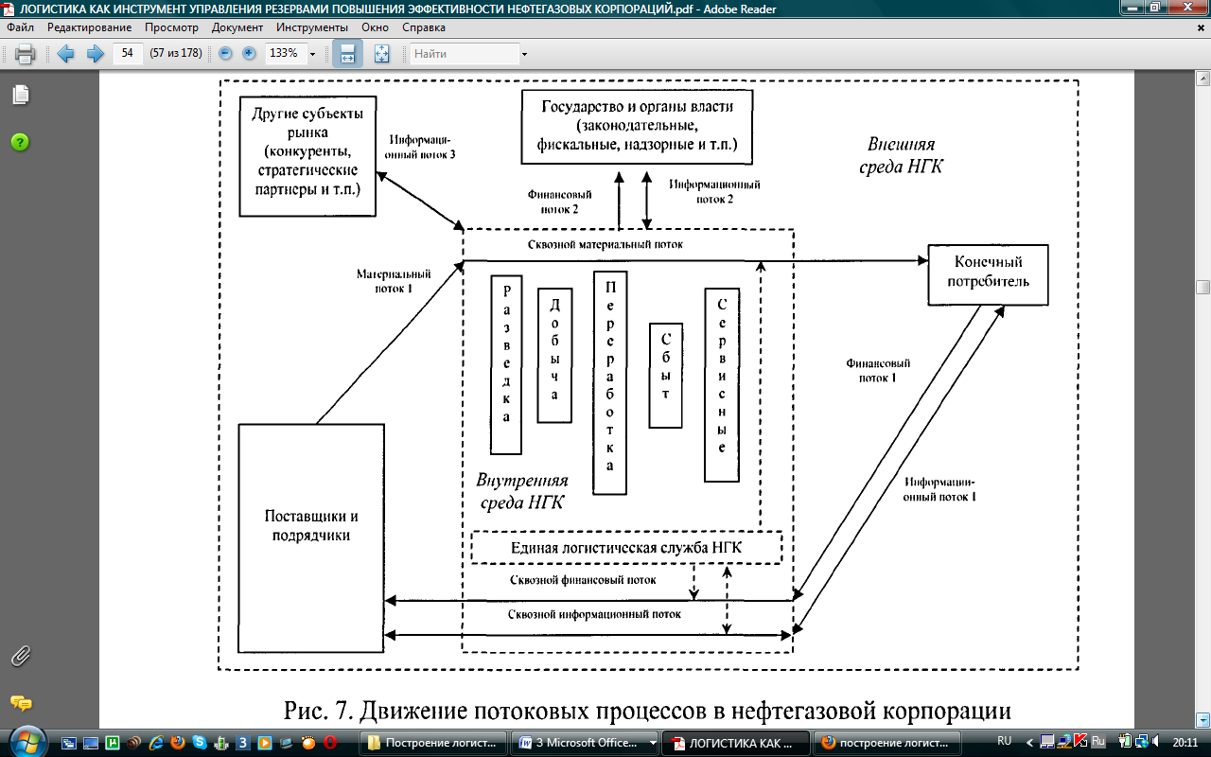

Рис. 3.Движение потоковых процессов в нефтегазовой компании

В качестве материальных потоков нефтегазовой компании рассматриваются все материальные ресурсы, незавершенное производство и готовая продукция корпораций, как в движении, так и в запасе. Запасы, состоящие в основном из сырой нефти, нефтепродуктов и материалов, как правило, отражаются по наименьшей из двух величин - себестоимости или рыночной стоимости. Себестоимость в свою очередь, чаще всего на предприятиях нефтегазового комплекса определяется по методу средневзвешенной стоимости.

Материальный поток 1 (рис. 3) - поток товарно-материальных ценностей, сырья, работ и т.п., приобретаемый корпорацией у сторонних поставщиков и подрядчиков для осуществления производственно-хозяйственной деятельности.

Сквозной материальный поток - интегрированный поток, состоящий из совокупности потоковых процессов, выраженных в движении готовой продукции (газ, нефть) по всем стадиям производства (создании конечной стоимости) и далее через сбытовую сеть вплоть до конечного потребителя.

Материальные потоки оказывают влияние на эффективность использования ресурсов нефтегазовой корпорации, производственного потенциала, повышения конкурентоспособности продукции и динамики производства, ресурсоемкое и других показателей использования основных и оборотных активов предприятия.

Финансовые потоки на предприятиях нефтегазового комплекса включают все возможные финансовые ресурсы, возникающие при калькуляции и возмещении логистических затрат и издержек в денежном эквиваленте. Чаще всего в качестве финансовых потоков нефтегазовых корпораций выделают денежные средства и их эквиваленты, которые включают все высоколиквидные финансовые инструменты со сроком погашения не более трех месяцев; денежные средства, ограниченные в использовании, отраженные в составе прочих внеоборотных активов; обороты дебиторской и кредиторской задолженности; векселя к получению; финансовые вложения; чистые денежные средства, используемые в инвестиционной деятельности.

Финансовый поток 1 (рис. 3) - поток финансовых ресурсов, поступающий в НГК от потребителей конечной продукции.

Финансовый поток 2 - налоги, сборы и прочие платежи в пользу государственных, региональных фискальных органов, органов власти и надзора.

Сквозной финансовый поток - интегрированный поток, охватывающий движение и распределение финансовых ресурсов внутри НГК, вплоть до оплаты материальных потоков, полученных от поставщиков и подрядчиков.

Финансовые потоки оказывают влияние на общее финансовое состояние предприятия, ликвидность и платежеспособность на рынке, финансовую устойчивость, кредитоспособность и капитализацию. Выявление и использование резервов эффективности в области финансов на предприятии позволяет максимизировать инвестиционную стоимость на рынке, оптимизировать кредитный рейтинг доверия к корпорации и обеспечить приток капитала в организацию.

В качестве информационных потоков нефтегазовой корпорации рассматриваются элементарные, ключевые и поддерживающие потоки, которые могут быть представлены в устной, письменной, автоматизированной и других формах информации, и которые необходимы для управления материальными и финансовыми потоками в системе.

Информационный поток 1 (рис. 3) - поток информации, включающий в себя непрерывный обмен информацией между НГК и потребителями конечной продукции (потребительские предпочтения, возможности, реклама, информация о ценах и т.д.).

Информационный поток 2 - поток информации, включающий в себя непрерывный обмен информацией между НГК и государственными органами власти (законодательные и регламентирующие документы, отчетность, статистические данные и т.д.).

Информационный поток 3 - поток информации, включающий в себя непрерывный обмен информацией между НГК и прочими субъектами внешней среды (конкурентами, стратегическими партнерами и т.д.). Это может быть информация о ценах, стратегические соглашения, прочая информация.

Сквозной информационный поток - интегрированный поток, включающий в себя непрерывный обмен информацией внутри НГК (между функциональными обособленными подразделениями), а также обмен информацией между НГК и поставщиками и подрядчиками (информация о предполагаемых закупках, заказы, планы и т.п.).

Входной материальный поток нефтегазодобывающей компании начинается с поставщиков и подрядчиков, от выбора которых зависят цена сырья и матералов, а так же уровень трансакционных издержек, которые выступают важным элементом в формировании себестоимости.

В качестве критериев оценки поставщика принимают [19]:

* приемлемость цены;
* качество поставляемой продукции;
* качество обслуживания потребителей;
* гибкость поставок;
* наличие ограничений по размеру заказа;
* дороги;
* удаленность от потребителя;
* кредитная история;
* текущее финансовое положение;
* психологический климат в коллективе.

На современном этапе развития нефтегазовых корпораций широкое использование конкурсных закупок (тендеров) [19].

Конкурсные закупки, хорошо зарекомендовав себя в качестве оп­тимальной основы для обеспечения государственных нужд, все активнее применяются для организации снабжения коммерческими структурами. Сре­ди организаций, использующих конкурсные процедуры, - «ТНК-ВР», «Лу­койл», «Сургутнефтегаз», «Юкос» и многие другие российские предприятия [11, c. 105].

Тендер (конкурс) является одним из наиболее эффективных методов закупок. Он представляет собой способ заключения договора на поставку товара (выполнение работ или оказание услуг) на объявленных в тендерной документации условиях, в оговоренные сроки, на принципах состязательности и справедливости. Договор заключается с участником, подавшим предложение, соответствующее требованиям конкурсной документации, являющееся действительным и содержащее наилучшие условия. [21].

Оптимальный выбор того или иного способа закупки — задача довольно сложная. Преимущества и недостатки применения различных способов закупок в коммерческой практике рассмотренны в приложении 1.

Иногда целесообразно комбинировать различные методы закупки, тем более, что отсутствие законодательной регламентации это делать вполне позволяет.

Разработка плана закупок включает в себя:

* определение потребностей;
* изучение рыночных предложений;
* формулирование предмета закупок, требований по объему, качеству, срокам поставки;
* разбиение заказов на лоты и определение используемых закупочных процедур;
* подготовку необходимой документации.

Для проведения конкурсных закупок создается тендерный комитет. В крупной организации он может функционировать на постоянной основе, привлекая к своей деятельности необходимых экспертов. Если закупки на конкурсной основе проводятся не часто, тендерный комитет может собираться по необходимости.

На пример, в TНK-BP, одной из ведущих нефтяных компаний России, входящей в десятку крупнейших частных нефтяных компаний в мире по объемам добычи нефти, процесс выбора поставщика проходит посредством тендерннх торгов.

Годовые затраты TНK-BP на приобретение товаров и услуг в России превышают 6 млрд долл. Девяносто процентов контрагентов составляют отечественные компании. На смену традиционным процессам закупок пришел процесс управления цепочками поставок. Цель - установить эффективные связи между рынком и внутренними потребностями компании путем выявления факторов экономического эффекта в цепочках снабжения: своевременность, качество, цена и управление эффективностью поставщиков и подрядчиков [20].

Следующим важных звеном логистической цепи, как для предприятий нефтегазовой отрасли, так и других организаций, выступает выбор вида транспорта, доля которого в логистических издержках весьма существенна и достигает в среднем 65-70%. Очевидно, что доля дешевых видов транспорта в общих логистических издержках ниже. Например, в морском и речном транспорте эта доля не превышает 40%, на автомобильном - 65, железнодорожном - 50, на воздушном достигает 80%.

Таблица 1. Сравнительный уровень издержек экономии при доставки товаров-грузов.

|  |  |  |  |  |  |
| --- | --- | --- | --- | --- | --- |
| Вид транспорта | Срок доставки, сут. | Издержки по доставке товара (груза) на 1 ткм и 1 т | | | |
| руб./ткм | уровень (при 100% для морского транспорта) % | руб./ткм | уровень (при 100% для автомо-бильного транспорта) % |
| Морской | 14,3 | 0,202 | 100 | 724,4 | 537 |
| Железнодорожный | 5,1 | 0,391 | 194 | 495,0 | 367 |
| Внутренний водный | 4,8 | 0,298 | 148 | 217,5 | 161 |
| Автомобильный (общего пользования) | 0,1 | 2,932 | 1451 | 134,9 | 100 |
| Воздушный | 0,21 | 21,62 | 10702 | 43,24 за 1 кг | 320,5 раз |

Источник: Чеботарев А.А. «Логистика и маркетинг. Маркетологистика.»/А.А.Чеботарев, А.Д. Чеботарев - М.: «Экономика», 2005

Издержки экономики по доставке товаров-грузов в стране характеризуются данными табл. 1. По выполняемой тонно-километровой работе наиболее экономичными видами транспорта являются морской и железнодорожный. Перевозить груз на других видах транспорта всегда дороже. Однако если сравнить удельную стоимость перевозки 1 т груза, то наиболее дешевым видом транспорта окажется автомобильный, так как дальность перевозки у него минимальная. Не меньшее значение для экономики страны имеют сроки доставки. Более дешевые виды транспорта имеют максимальные сроки доставки груза, а более дорогие, наоборот - минимальные. Разница между видами транспорта в сроках доставки грузов составляет десятки и сотни раз [35].

Выбор транспорта в нефтегазодобывающей компании, в процессе движения материального потока, играет непоследнюю роль в формировании логистической цепи. От решения транспортировки груза воздушным, морским, автомобильным (постоянная дорога, зимник) или железнодорожным видами трнспорта зависит срок, качество и стоимость транспортировки.

Так, для того что бы сократить путь доставки груза в зимний период к подразделениям нефтегазовых компаний (месторождениям), находящихся в северных районах (например ХМАО, ЯНАО), чаще всего используют зимник.

Зимник — автомобильная дорога, эксплуатация которой возможна только в зимних условиях, при минусовой температуре. Зимники распространены в Сибири и районах Крайнего Севера, в болотистых регионах, в районах, где отсутствуют мосты через многочисленные ручьи и реки, и в других т. п. труднодоступных условиях. Для устройства зимника снег уплотняют и разгребают грейдерами, на реках намораживают ледовые переправы [5]. Зимник - наименее затратный способ доставки людей и большого количества грузов - тяжелой техники, топлива, запчастей.

Один и тот же товар-груз, находящийся в движении, имеет различную стоимость. Это происходит потому, что на отдельных видах транспорта из-за технологических отличий в перевозках время доставки груза может весьма сильно (даже на порядок) отличаться (см. табл. 1).

Если разделить годовой грузовой материальный поток на 365 дней, то получим среднесуточную интенсивность этого логистического потока, находящегося на отдельных видах транспорта. Умножив полученную величину на срок доставки и среднюю удельную рыночную цену, получим общую величину стоимости товарного ресурса, находящегося на транспорте в логистических цепях. Формула определения стоимости товарного ресурса, находящегося на транспорте (Ф), имеет вид [35]:

(1)



где Q - годовой материальный поток, т;

tд - срок доставки, сут.;

Цр - удельная стоимость материального ресурса, руб./т.

Меняя натуральный параметр tд в сторону, например, снижения за счет использования другого вида транспорта, применяя более современные процессы погрузочно-разгрузочных работ или внедряя новые технологии перевозок (например, за счет перехода на пакетизацию и контейнеризацию), можно добиться увеличения скорости и, следовательно, уменьшения времени доставки. Такое изменение в логистических цепях устанавливается по простой формуле:

(2)



или

(3)



где tд c , tд н, - соответственно, сроки доставки при старой и новой технологии перевозок, сут. (ч).

Очевидно, что полученная разность tд будет иметь важное значение для дорогостоящих материальных потоков равномерно выпускаемой и равномерно потребляемой (в течение года или определенного периода времени) продукции (и для сезонно выпускаемой, а затем равномерно потребляемой) [35].

Все объединения по добыче нефти имеют три вида конечной продукции – нефть, газ и скважины, законченные строительством. Строительство новых скважин (конечный продукт – добывающая или нагнетальная скважина) является самым затратным видом конечной продукции нефтегазодобывающего объединения, но дающий главную часть прироста добычи нефти. Важнейший резерв снижения себестоимости процесса бурения – это сокращение продолжительности строительства скважины, так как значительную часть затрат, 30% и более, в себестоимости скважин составляют затраты зависящие от времени.

Без создания специальной системы, позволяющей оптимизировать управление материальными потоками, традиционный процесс строительства скважин характеризуется следующими признаками:

* отсутствует единый орган управления строительством скважин;
* отсутствует чёткий план-график завоза материалов, каждый из участников организует материальный поток в пределах выполнения порученного комплекса работ ;
* управления, участвующие в строительстве самостоятельно согласовывают сроки выполнения последовательных операций.

Функционирование же реальных логистических систем характеризуется наличием сложных стохастических связей, как внутри системы, так и в их отношении с окружающей средой. В этих условиях, принятие частных решений, без учёта общих целей функционирования системы и предъявляемых к ней требований, может оказаться недостаточным, а возможно и ошибочным. При системном подходе участники логистического процесса создают единый орган, цель которого оптимизация именно совокупного материального потока (рис. 3).

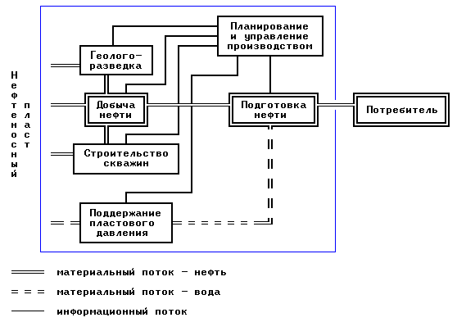

Рис. 3 Логистическая интеграция (внутренняя среда НГК).

При традиционном строительстве скважин операции выполняются последовательно (рис. 4). При переходе к параллельно-последовательному выполнению операций по монтажу вышки и бурению, длительность производственного цикла строительства скважин становиться меньше, чем при последовательном на время параллельного выполнения операции (см. приложение 2). [1]

Применение системного подхода в процессе строительства скважин сокращает полный цикл строительства приблизительно на 20 суток, что, в свою очередь, влечёт за собой увеличение количества введенных в эксплуатацию скважин и, соответственно, прирост добычи нефти; сокращение количества буровых бригад (экономия издержек на оплату труда), снижение себестоимости добычи нефти и, как следствие, рост прибыли.

Следующим этапом движения материального потока (нефти) на нефтегазодобывающем предприятии, после добычи (строительство скважин) будет транспортировка. Для транспортирования нефти и газа используются трубопроводы, надёжность которых важна для стабильной работы промышленных объектов и в целом населённого пункта.

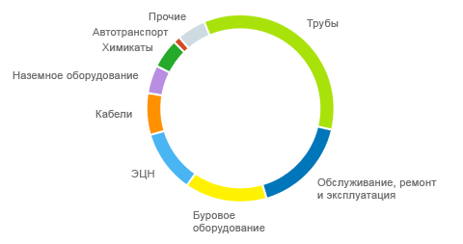

Рис. 6. Затраты компании ТНК-ВР в секторах закупок для направления разведка и добыча. МТР – 1,2 млрд долл. [13].

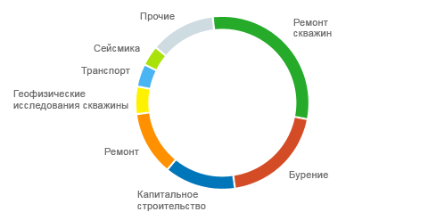

Рис. 7. Затраты компании ТНК-ВР в секторах закупок для направления разведка и добыча Услуги — 4,3 млрд долл. [20].

Как видно из приведённых схем, затраты на приобритение труб и их обслуживание и ремонт занимают наибольшую долю в структуре затрат организации для направления разведка и добыча. Это свидетельствует о необходимости повышения эффективности трубопроводов.

Повышенная коррозионная активность транспортируемой жидкости приводит к остановкам эксплуатации трубопроводов, из-за чего происходит отключению оборудования и даже целых промыслов, а это влечёт за собой простои и увеличение издержек. В этой связи возникает необходимость ввода более надёжных трубопроводов. Так, в ОАО «Татнефть», где начиная с 1985 года, проблемы снижения аварийности на нефтепромысловых трубопроводах вышло на первое место, создана стройная система производства труб повышенной надёжности, организована строительная индустрия для сооружения из них трубопроводов, организована грамотная эксплуатация этих трубопроводов и обеспечены все стадий системы трёхступенчатым контролем технологических процессов.

Так, внедрения труб повышенной надёжности в ОАО «Татнефть» позволили:

- увеличить средний срок службы трубопроводов с 4,2 года до 25 лет в системе ППД, и с 9,5 до 25 лет в нефтесборных трубопроводах;

- уменьшить удельную аварийность в несколько десяток раз;

- уменьшить эксплуатационные затраты на 25% за счет уменьшения гидравлических потерь при транспортировке жидкости по трубопроводам с внутренними покрытиями; уменьшения количества отложений на внутренней поверхности трубопроводов; уменьшение количества ремонтов, затрат на обслуживание и диагностику трубопроводов;

- значительно улучшить экологическую обстановку в регионе.

Таким образом, для оптимизации движения как входного, так и выходного материалопотока необходимо построение эффективной логистической цепи. Процесс материально-технического обеспечения базируется на выборе поставищков и посредников. Наиболее распространённым и эффективным способом выбора поставщика является применение тендерных торгов (конкурсов). По оценкам специалистов, уровень экономии от использования конкурсов достигает в среднем 10—15% от планируемой цены договора. Однако, несмотря на явные преимущества тендеров, многим организациям тяжело отказаться от уже налаженных каналов поставок, даже если это менее выгодно.

Транспортировка грузов в процессе движения входного материального потока осуществляется различными способами. От выбора транспорта зависит срок, качество и стоимость доставки. Один и тот же товар-груз, находящийся в движении, имеет различную стоимость. Это происходит потому, что на отдельных видах транспорта из-за технологических отличий в перевозках время доставки груза может весьма сильно (даже на порядок) отличаться, и как следствие стоимость.

Особенностью нефтегазовых компаний является то, что выходной материальный поток – это нефть (газ). В процессе её добычи, важным, и наиболее затратным, моментом становиться строительство скважин. Применение системного подхода в процессе строительства скважин сокращает полный цикл строительства приблизительно на 20 суток, что, в свою очередь, влечёт за собой увеличение количества введенных в эксплуатацию скважин и, соответственно, прирост добычи нефти; сокращение количества буровых бригад (экономия издержек на оплату труда), снижение себестоимости добычи нефти и, как следствие, рост прибыли. Для транспортирования нефти и газа используются трубопроводы, надёжность которых важна для стабильной работы промышленных объектов и в целом населённого пункта.

# 4. Применения ИТ с целью повышения эффективности логистической цепи нефтегазовых предприятий.

Эффективное применение современных информационных технологий в нефтегазовых корпорациях может значительно способствовать выполнению постоянно растущих требований рынка.

Информационные ресурсы составляют одну из важнейших подсистем ресурсного потегциала прпедприятий нефтегазовой отрасли, а информация является ключевым элементом логистических операций. Информация конкретитизирует потребности объектов логистических систем и звеньев цепей поставок. Главная задача информационного обмена заключается в согласовании требований различных субъектов к размерам заказов, доступности запасов, скорости перемещения ресурсов.

Информационный поток, будучи неотъемлемой составляющей интегрированного логистического потока, должен адекватно отражать реальную практическую деятельность в сферах физического pacпределения, производства и материально техническоrо снабжения.

Современная организационно-информационныя структура представленна в приложении 3 (данная схема носит иллюстрантивный характер).

Все участники движения потоков объединены в одну интегрированную систему управления (рис. 6). Материальиые потоки отслеживаются и контролируются на всех участках движения. Оперативность регулирования достигается носредством своевременной передачи данных, используя ИТ. Анализ издержек управления нотоками позволяет контролировать все центры возникновения затрат и принимать оперативпые peншeния по их сокращепию.

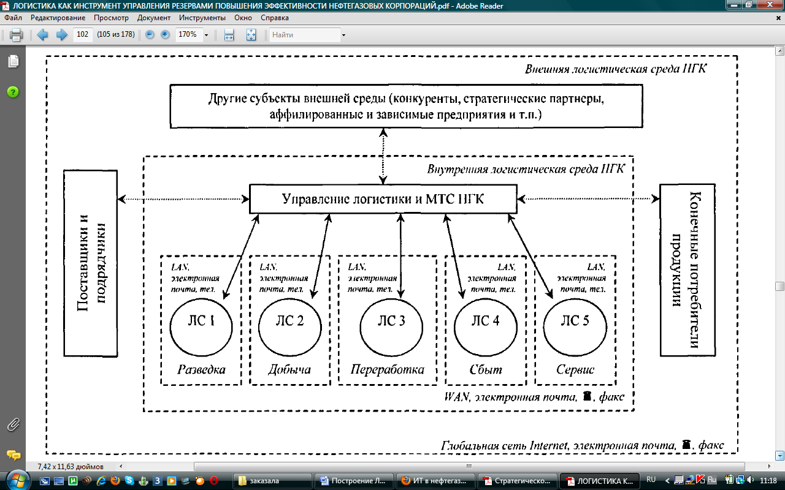

Рисунок 6. Информационные взаимосвязи "Управления логистики и материально-технического снабжения во внутренней и внешней логистической среде НГК

Специфика деятельности нефтегазовых компаний заключается в контроле операций по полной логистической цепочке, начиная от добычи и заканчивая отпуском нетфепродуктов на АЗС. Многие компании в силу своего регионального местоположения обладают еще и множеством нефтесервисных организаций. Это является причиной сложной управляемости и замедленного реагирования на изменение внешних факторов. Между тем государственный и налоговый контроль, обязательства перед акционерами требуют наличия инструментов полноценного оперативного контроля и управления деятельностью сложных структур, какими являются нефтегазовые компании.

Для автоматизации учёта и управления предназначенна ERP-система (англ. Enterprise Resource Planning System — Система планирования ресурсов предприятия) — корпоративная информационная система (КИС). Как правило, ERP-системы строятся по модульному принципу и в той или иной степени охватывают все ключевые процессы деятельности компании.

ERP-системы представляют собой инструмент оптимизации себестоимости, управления производством и поставками. В нефтегазовай промышленности наиболее распрстронёнными являются ERP-системы, такие как «Галактика», «ПАРУС», SAP, Oracle, MS и др.

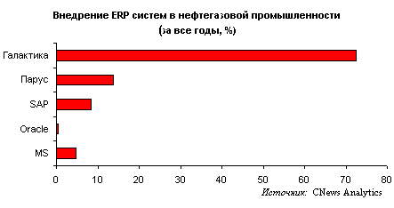

Диаграмма 1. Внедрение ERP-систем в нефегазовой промышленности (2002-2008 гг., %) [6]

1) Галактика ERP. [8]

Возможности системы позволяют в едином информационном пространстве оперативно решать главные управленческие задачи, обеспечить менеджеров различного уровня управления необходимой и достоверной информацией для принятия управленческих решений.

* Построение системы учета и формирование различных видов отчетности
* Управление материальными и финансовыми потоками (логистика)
* Финансовое планирование и оперативный финансовый менеджмент, управленческий учет
* Производственное планирование и управление производством, контроллинг
* Управление персоналом и кадровой политикой

В состав системы автоматизации управления предприятием Галактика ERP входят средства и для поддержки специальных управленческих задач:

* Управление техническим обслуживанием и ремонтами оборудования
* Управление качеством продукции
* Управление взаимоотношениями с клиентами
* Управление недвижимостью

2) ПАРУС [9].

Систмы «ПАРУС» позволяют решить конкретные проблемы и оптимизировать деятельность коммерческих предприятий.

Системы ПАРУС для управления логистикой обеспечивае автоматизацию управления закупками, хранением на складах и реализацией товаров.

3) SAP [10].

Позволяет быстро и без особых затрат адаптироваться к меняющимся требованиям бизнеса, рынка и отрасли. Для этого предназначены следующие решения ERP:

* Управление финансами (SAP ERP Financials)
* Управление персоналом (SAP ERP Human Capital Management, SAP ERP HCM)
* Управление оперативной деятельностью (SAP ERP Operations)
* Управление сервисными службами предприятия (SAP ERP Corporate Services)

Кроме того, использование пакетов расширения SAP и услуг SAP позволит сократить затраты и свести к минимуму перерывы в работе компании, вызываемые внедрением решений.

4) Oracle [7].

Oracle предоставляет технологии и решения, позволяющие «компьютеризировать» месторождение нефти и её переработку. Приложения Oracle по управлению активами, проектами, кадровым резервом, финансами, цепочками поставок и промысловым обслуживанием, позволяют преобразовать деятельность нефте- и газодобывающих компаний ( Oracle Payables, Oracle Application Server, Oracle iSupplier Portal,Oracle Purchasing, Oracle Process Manufacturing , Oracle Project Contracts, Oracle TeleService, Oracle Financials и др.). Более 160 добывающих компаний и 100 перерабатывающих используют приложения Oracle.

5) IDEAS [15].

Предоставляет планирование бюджета, ведение бухгалтерии и распределение доходов/расходов а также возможность получать большое количество отчетов в нескольких валютах и одновременно на двух языках. В настоящий момент система IDEAS используется ведущими нефтегазовыми компаниями в более чем 70 странах ( среди них British Gas, Conoco, Devon Energy, Exxon Mobil, Wintershall и другие).

Основные модули:

* Главный регистр – ведение бухгалтерского и финансового учета
* Конвертация валют
* Управление Товарно-материальными ценностями
* Управление поставками
* Расчеты с клиентами
* Учет взаиморасчетов при совместной деятельности
* Генератор отчетности
* Модуль Российской отчетности
* Управление налогами
* Санкционирование затрат – ведение инвестиционных проектов
* Управление совместной деятельностью
* Управление Основными средствами

Примеры внедрений

Татекс (Татнефть), ExxonMobil, Baker Hughes, British Gas, KazgerMunai JV, Devon, Frontera Resources

Внедрение систем ERP-класса на промышленном предприятии дает ряд экономических выгод. Под экономическими выгодами от внедрения систем автоматизации ERP-класса подразумевается получение реальной экономической отдачи от использования всего пакета приложений или отдельных функциональных блоков (см. приложение 4) [14].

Таким образом, увеличивается ликвидность предприятия за счет:

* изменения структуры его активов;
* уменьшения в доле оборотных активов дебиторской задолженности;
* более эффективного использования средств предприятия за счет увеличения общей оборачиваемости как всего капитала в целом, так и отдельных его частей;
* снижения потребности предприятия в оборотных средствах за счет повышения ритмичности работы;
* уменьшения запасов и внедрения прогрессивных методов их планирования и контроля.

Это основные элементы, определяющие прямой экономический эффект от внедрения современной ERP системы. Кроме того:

* происходит усовершенствование процессов принятия решений. Решения становятся более обоснованными, если они подкреплены достоверной и оперативной информацией.
* экономия времени, уходившее ранее на анализ второстепенных деталей, а специалисты, принимающие решения, теперь не тонут в море ненужных фактов.
* повышение рыночной привлекательности компании (т.н. "бонус Wall Street") - рынок благосклонен к тем компаниям, которые демонстрируют внимание к деталям своей деятельности, и, более того, их полноценному анализу.
* расширение информационной компетентности - чем большее количество сотрудников имеет доступ к корпоративным данным, тем мобильнее становится организация в целом.

Таким образом, внедрение ERP-системы следует рассматривать как инвестиционный проект, направленный на приобретение новых конкурентных преимуществ и получение реальной экономической отдачи от вложенных в систему средств.

Резюмируя всё вышесказанное, можно отметить, что на эффективность нефтегазовых компаний прямым образом влияет бесперебойность работы корпоративной информационной инфраструктуры и мультисервисной сети предприятия. Применение ИТ технологий в нефтегазовой отрасли, для обеспечения непрерывного (бесперебойного) информационного потока с целью повышения эффективности логистического управления, является важной составляющей и внедрение соответствующих управленческих систем (ERP - систем) позволяет повысить эффективность контроля за движением материального и финасового потоков, обеспечить бесперебойность производственного процесса, сократить запасы, повысить кадровый потенциал компании и многое другое. Но при этом необходимо учитывать, что внедрения подобных проектов (систем) достаточно сложный и затратный процесс, поэтому необходимо четко ставить цель внедрения ERP-системы, правильный выбор ERP-решения, подбор специалистов высокой квалификация, внедряющих решение, как со стороны заказчика, так и со стороны исполнителя.

# Заключение.

По оценке специалистов, около 3% российских компаний имеют в настоящее время четко проработанную логистическую стратегию. Именно этим и объясняется то, что в США и Западной Европе доля логистических издержек в цене товара составляет всего 11-12%, в то время как в России – до 24%. Разница в этих показателях – это и есть та цена, которую платят предриятия за отсутствие фокуса на развитии логистики [12].

В компаниях нефтегазовой отрасли, доля эксплуатационных расходов составляет 25%. Для их снижения необходима оптимизация работы всей логистической системы, начиная от материально-технического обеспечения и добычи, заканчивая реализацией нефти. Ключевым звеном решения данной проблемы является эффективная организация логистической цепи.

Построение логистической цепи нефтегазового комплекса, как и любого промышленного предприятия, основанно на решении ряда основных вопросов:

- выбор поставщиков;

- выбор посредников и их количества;

- выбор траспорта для поставки материально-технических ресурсов и доставки конечной продукции потребителю;

- управление запасами (складирование).

Но следует отметить, что предприятия анализируемой отрасли имеют ряд особенностей:

1) коррумпированность экономического пространства и монополизация отрасли, в котором работают НГК, обуславливают заинтересованность данных корпораций в работе с конкретным узким кругом поставщиков, где конкуренция между ними отсутствует.

2) наличие посредников, которые привлекаются для оказания услуг, не только во внешней, но и во внутренней среде НГК.

3) всем стадиям процесса производства (во внутренней среде) присуще наличие сквозного материального потока, что определяет выбор транспорта не только на «входном» и «выходном» этапе движения материального потока, но и внутри логистической системы НГК.

4) управление трудовыми ресурсами в НГК характеризуется необходимостью выбора оптимальной системы организации графика рабочего времени на отдалённых территориях. Например, решение вопроса о найме рабочих: вахтовым методом (рабочие с южных регионов, по более низким тарифам з/п, но с предоставлением жилья) или же посменным (местные рабочие, по более высоким ставкам, но без предоставления жилья).

5) наличие подразделений (месторождений) в различных регионах, в разной степени отдалённых от управляющей компании, требует хорошо организованной системы информационного обеспечения.

Повысить эффективность бизнеса невозможно без получения достоверной производственно финансовой информации по всей нефтегазовой вертикали: разведка — добыча — переработка — транспортировка — сбыт — управление. Учитывая многообразие развернутых в нефтегазовых компаниях технологических систем и ИТ решений, существенную географическую распределенность подразделений, одной из главных задач следует назвать создание единой информационной системы, пронизывающей все подразделения компании и связывающей их в согласованно функционирующий механизм для обеспечения оперативного получения, хранения и анализа информации [16]. В результате анализа наиболее популярных ERP-систем, применяемых в НГК, было выявленно, что такие системы как «Галактика», «Парус» и «Oracle» в большей степени ориентированы на деятельность нефтегазодобывающих корпораций. При этом системы «Галактика» и «Парус» имеют отдельное приложения для организации логистического процесса, а «Oracle» для компьютеризации месторождений нефти и её переработку.

# Список литературы

1. AV. [Электронный ресурс]. Режим доступа: http://www.avege.ru/russian/project
2. Tandem Human Capital Management. Tandem – оптимизация бизнеса. [Электронный ресурс]. Режим доступа: http://tandemservice.ru
3. Аникин Б. А. Комерческая логистика.// Б. А. Аникин, А. П. Тяпухин – М.: ТК Велби, изд-во Проспект, 2007.
4. Аникин Б. А. Логистика. Сер. «Вопрос—ответ» / Под ред. Б. А. Аникина. М.: ИНФРА-М, 2006.
5. Википедия – свободная энциклопедия. [Электронный ресурс]. Режим доступа: http://ru.wikipedia.org
6. Издание о высоких технологиях - Сnews. [Электронный ресурс]. Режим доступа: http://cnews.ru/reviews/rating/
7. Корпорация «Оracle». [Электронный ресурс]. Режим доступа: http://www.oracle.com/global/ru
8. Корпорация «Галактика». [Электронный ресурс]. Режим доступа: http://erp.galaktika.ru
9. Корпорация «Парус». [Электронный ресурс]. Режим доступа: http://www.parus.ru
10. Корпорация SAP. [Электронный ресурс]. Режим доступа: http://www.sap.com
11. Кузнецов К.В. Настольная книга поставщика и закупщика: торги, конкурсы, тендеры. — М.: Альпина Паблишер, 2003.
12. Кузнецов К.В. Электронные госзакупки в России: реалии сегодняшнего дня // Информационно-аналитический бюллетень «Конкурсные торги». — 2003.-№2.-С 3-8.
13. Логистика: теория и методология. [Электронный ресурс]. Режим доступа: http://www.topspeed.ru/page_18.php
14. Независимый ERP портал [Электронный ресурс]. Режим доступа: http://www.erp-online.ru
15. Независимый эксперт в выборе ERP-систем. [Электронный ресурс]. Режим доступа: www.erpselection.ru
16. Некрасова Елена. Формула успеха в эпоху кризиса. // Журнал "CIO" №2 от 20 февраля 2009 г.
17. Неруш Ю. М. Логистика: Учебник для вузов. 2-е изд., перераб. и доп. М.: ЮНИТИ-ДАНА, 2001.
18. Никифоров В. В. Логистика. Транспорт и склад в цепи поставок. // В. В. Никифоров– М.: ГроссМедиа, 2008.
19. Ольдерогге Н. Г. Закупочная логистика. Портал iTeam. [Электронный ресурс]. Режим доступа: http://www.iteam.ru/publications/logistics.
20. Официальный сайт ТНК-ВР. Закупки и реализация. [Электронный ресурс]. Режим доступа: http://www.tnk-bp.ru/procurement
21. Постановление Правительства Российской Федерации от 13 октября 1999 года №1158 «Об обеспечении соблюдения экономически обоснованных цен на продукцию (услуги) субъектов естественных монополий».
22. Практика построения логистических систем. [Электронный ресурс]. Режим доступа: http://logistika.pp.ru/
23. Родников А.Н. Логистика: Терминолог. ел., 2-е изд. исправл. и дополн. - М.: ИНФРА-М, 2006.
24. Семененко А.И. К универсальному пониманию сути и значения логистики // Логистика. - 2007. - №1. - С. 38-39.
25. Семененко А.И., Сергеев В.И. Логистика. Основы теории: Учебник для вузов. — СПб.: Издательство «Союз», 2003.
26. Семенцов А. А. «Логистическая стратегия компании – поэтапное творчество». // журнал «Логинфо», №1-2 – 2007.
27. Сергеев В. И., Григорьев М. Н, Уваров С. А. Логистика. Информационные системы и технологии. – М.: Издательство «Альфа-Пресс», 2008.
28. Словори и энциклопедии на Академике. [Электронный ресурс]. Режим доступа: http://dic.academic.ru/
29. Стаханова В.Н. Логистизация материальных и финансовых потоков экономики / Материалы Международной научно-практической конференции / Под ред. проф. В.Н.Стаханова. - Ростов-на-Дону: РГСУ.
30. Терминологический словарь логиста. [Электронный ресурс]. Режим доступа: http://www.slovalogista.ru/
31. Транспорт и логистика в России. «Что такое логистическая цепь?». [Электронный ресурс]. Режим доступа: http://avitrack.net
32. Уваров С.А. Логистика. Общая концепция, теория, практика. - СПб: Изд-во «ИНВЕСТ-НП», 2004.
33. Уотерс Д. Логистика. Управление цепью поставок: Пер с англ. — М: ЮНИТИ-ДАНА, 2003.
34. Филоненко В.Г. Система материально-технического обеспечения. Маркетинг. Логистика: Учеб. пособие для вузов. - М.: ЮНИТИ-ДАНА, Единство, 2003.
35. Чеботарев А.А. «Логистика и маркетинг. Маркетологистика.»/А.А.Чеботарев, А.Д. Чеботарев - М.: «Экономика», 2005
36. Щербанин Ю. А. Основы логистики: учебное пособие для студентов вузов. / Ю А. Щербанин. – М.: ЮНИТИ-ДАНА, 2007.

# Приложение

Приложение 1. Преимущества и недостатки основных способов конкурсных закупок

|  |  |  |
| --- | --- | --- |
| **Способ закупки** | **Преимущества** | **Недостатки** |
| Тендер  (открытый конкурс, открытые торги) | Привлечение большого числа конкурентных предложений и, как следствие, - достижение цены ниже среднерыночной. | Длительная процедура, требующая привлечения большого числа квалифицированных специалистов (подготовка тендерной документации, оценка предложений и т. д.) и расходов. |
| Закрытые торги | Привлечение предложений только от проверенных поставщиков. Достижение относительно низкой цены. | Длительная процедура, требующая привлечения большого числа квалифицированных специалистов и расходов. Ограничение числа участников не часто позволяет достигнуть низкой цены. |
| Двухэтапные торги | Привлечение большого числа конкурентных предложений. Возможность уточнения требований к закупаемой продукции в ходе проведения торгов. | Длительная процедура, требующая привлечения большого числа квалифицированных специалистов и расходов. |
| Запрос котировок | Относительно быстрая процедура, не требующая особых затрат на ее организацию и проведение. | Цена обычно выше, чем получаемая в результате торгов. |
| Обратный аукцион | Достижение цены ниже рыночной. Не требуется специальной документации. | Относительно длительная процедура. Основным критерием выбора победителя является цена предложения. |
| Конкурентные переговоры | Возможность учета всех пожеланий покупателя и уточнения предложений. | Относительно длительная процедура. Итоговая цена не всегда ниже среднерыночной. |

Прилождение 2.

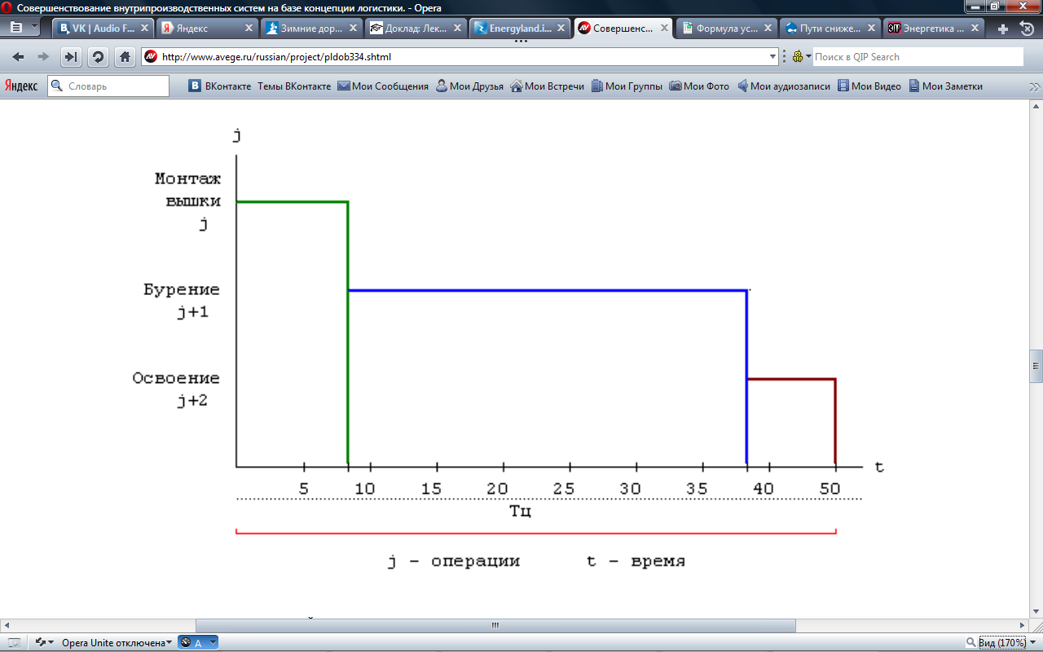

Строительство скважин традиционным (последовательным) способом.

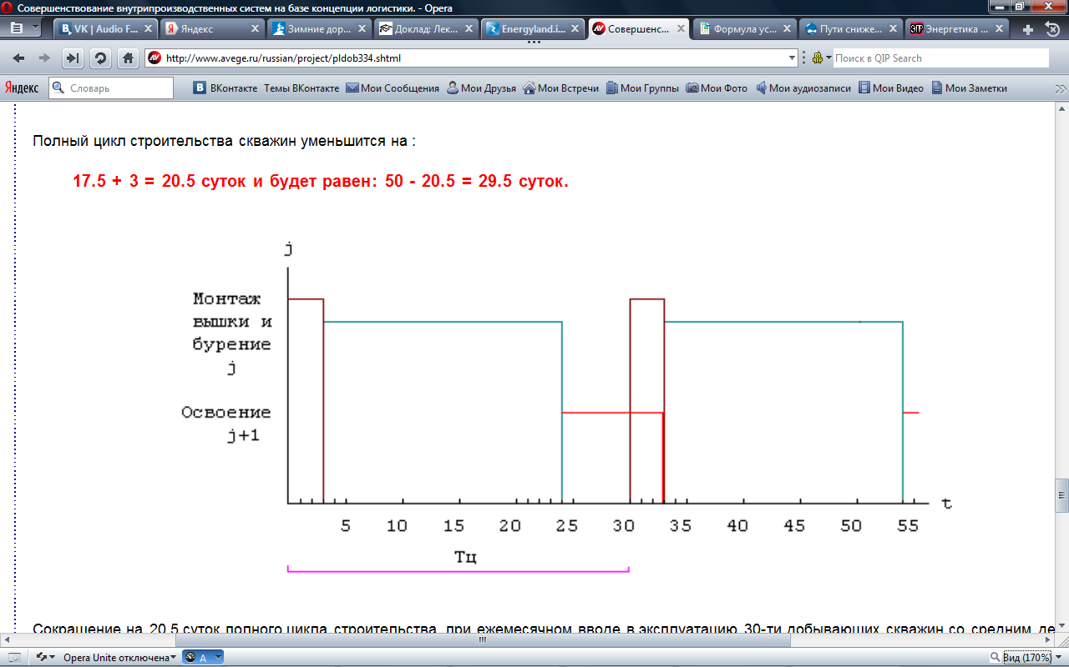

Строительство скважин параллельно-последовательномспособом.

Источник: AV. [Электронный ресурс]. Режим доступа: http://www.avege.ru/russian/project

Приложение 3.

Современная организационно-информационныя структура предприятия.

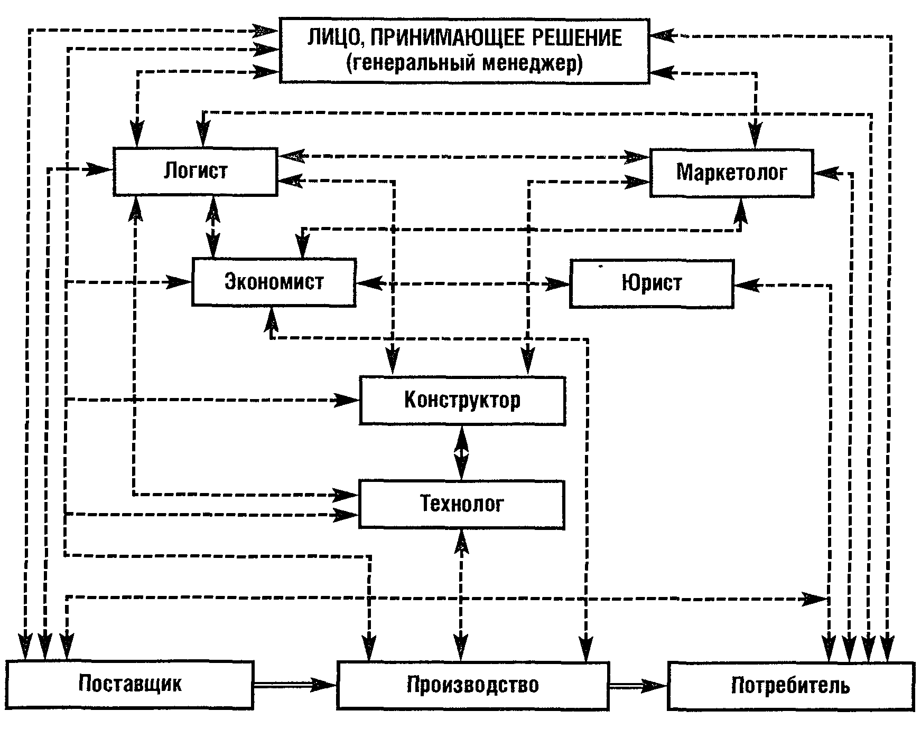

материальный поток информационный поток.



Источник: [27, с. 9]

Приложение 4.

Отдача, которую может обеспечить внедрение современной ERP системы, согласно статистике, предлагаемой APICS (American Production and Inventory Control Society, Американское общество по управлению производственными запасами),

|  |  |
| --- | --- |
| Показатель | В среднем |
| Уменьшение страховых запасов (уровня неснижаемых остатков на складах) | - 40% |
| Уменьшение складских площадей | - 25% |
| Увеличение оборачиваемости ТМЗ | + 65% |
| Увеличение поставок точно в срок | + 80% |
| Снижение задержек с отгрузкой готовой продукции | - 45% |
| Более точный учет затрат | + 30% |
| Уменьшение сроков закрытия учетного периода | - 500% |
| Увеличение оборачиваемости средств в расчетах | + 30% |
| Уменьшение затрат на административно-управленческий аппарат | - 30% |
| Устранение ручной подготовки и сопровождения документов | + 90% |
| Сокращение НЗП | - 50% |
| Сокращение производственного цикла | - 50% |
| Сокращение цикла разработки новых продуктов | - 50% |
| Сокращение времени составления бюджета | - 70% |

Согласно данным других независимых агентств:

|  |  |
| --- | --- |
| Показатель | В среднем |
| Снижение операционных и управленческих затрат | - 15% |
| Экономия оборотных средств | + 2% |
| Уменьшение цикла реализации | - 25% |
| Снижение коммерческих затрат | - 35% |
| Снижение страхового уровня складских запасов | - 20% |
| Уменьшение дебиторской задолженности | - 12% |
| Увеличение оборота средств в расчетах | + 25% |
| Увеличение оборота материальных запасов | + 30% |
| Улучшение утилизации основных фондов | + 30% |

Источник: Независимый эксперт в выборе ERP-систем. [Электронный ресурс]. Режим доступа: www.erpselection.ru